**Requisitos:**

* Na tela Inicial, mostrar nome do sistema Ultimate Fighting Championship (UFC);
* Fazer o cadastro de Lutadores com os seguintes campos:

nome;

idade;

sexo;

peso;

país de origem;

categoria de peso (Campo que será preenchido de forma automática);

* Pesquisar Lutadores já cadastrados com opção de filtro de categoria;
* Verificar categoria do peso informado e calcular as diferenças para alterar de categoria;
* Pesquisar dois lutadores aleatórios de mesmo sexo e mesma categoria;
* Opção para mostrar a história do UFC;
* Opção para mostrar informações dos desenvolvedores;
* Na tela inicial mostrar versão do sistema;
* Opção para sair do sistema.

Caso de Uso:

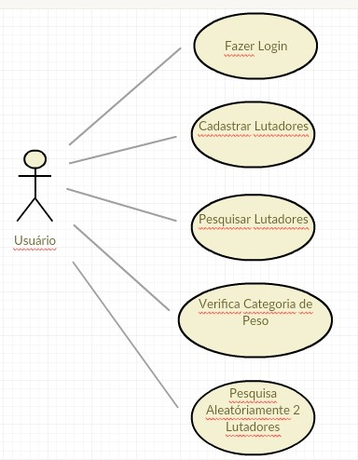

**WHITEBOARD**

**Links úteis:**

Informações sobre caso de uso: <https://www.ateomomento.com.br/caso-de-uso-include-extend-e-generalizacao/>

Ferramenta de diagramas: [https://creately.com/app/#](https://creately.com/app/)

**Casos de teste:**

<http://www.linhadecodigo.com.br/artigo/2775/introducao-ao-teste-de-software.aspx>

Uma boa maneira de saber o que testar é analisando o que é cricial para o negócio. Montar do de maior relevância para o menor

**Esboço do programa:**

Layout:

Tela de login:

Mostrar nome do sistema Ultimate Fighting Championship (UFC)

Usuário:

Senha:

Tela inicial:

Mostrar nome do sistema Ultimate Fighting Championship (UFC)

Link: **Cadastrar lutadores(as)**

Link: **Listar Lutadores**

Link: **Verificar a categoria do peso**

Link: **Random Fight**

Link: História do UFC

Link: desenvolvedores

Mostrar versão do Sistema

Link: Sair

**Tela de cadastro de lutadores:**

nome

idade,

sexo,

peso,

país de origem

categoria de peso; (Campo que será preenchido de forma automática)

Link: Voltar

**Tela de Listagem de Lutadores**

Selecionar Categoria

(Opcional) Adicionar filtros

Lista de lutadores

Link: Voltar

**Tela de Verificação de categoria do peso informado**

Informar o Peso

Retornar categoria do peso

Retornar informações para troca de categoria

Link: Voltar

**Tela Random Fight**

Escolher Sexo

Escolher categoria de peso

Mostrar dois lutadores aleatórios

Link: Voltar